ФЕДЕРАЛЬНОЕ ГОСУДАРСТВЕННОЕ АВТОНОМНОЕ ОБРАЗОВАТЕЛЬНОЕ УЧРЕЖДЕНИЕ ВЫСШЕГО ОБРАЗОВАНИЯ
«РОССИЙСКИЙ УНИВЕРСИТЕТ ТРАНСПОРТА»
(РУТ (МИИТ))

Институт транспортной техники и систем управления
Кафедра «Управление и защита информации»

ОТЧЁТ
О ЛАБОРАТОРНОЙ РАБОТЕ №4
По дисциплине «Языки программирования»
ВАРИАНТ 11

Выполнил: ст. гр. ТКИ-142
Ковтун Денис Андреевич
Проверил: к.т.н., доц. Васильева М. А.
(Проверил: к.т.н, доц. Балакина Е. П.)

Москва 2024

ФОрмулировка задания
Создать одномерный массив из n целых чисел. Реализовать возможность заполнения массива, как случайными числами, так и с помощью клавиатуры по желанию пользователя. Пункты задания организовать в виде функций (методов). Составить блок-схему. (Таблица 1)
Таблица 1 – Исходные данные
Вариант | Задача | Интервал
11 | 1. Найти сумму четных элементов, значения которых больше заданного числа.  2. Умножить все четные положительные элементы на последний элемент массива.  3. Найти номер первой пары соседних элементов с разными знаками. | [-100;200]

Блок-схема основного алгоритма
Ниже представлена блок-схема основного алгоритма (Рисунок 1). Блок-схемы функций расчета (Рисунок 2, Рисунок 3, Рисунок 4, Рисунок 5, Рисунок 6, Рисунок 7, Рисунок 8, Рисунок 9, Рисунок 10, Рисунок 11, Рисунок 12).

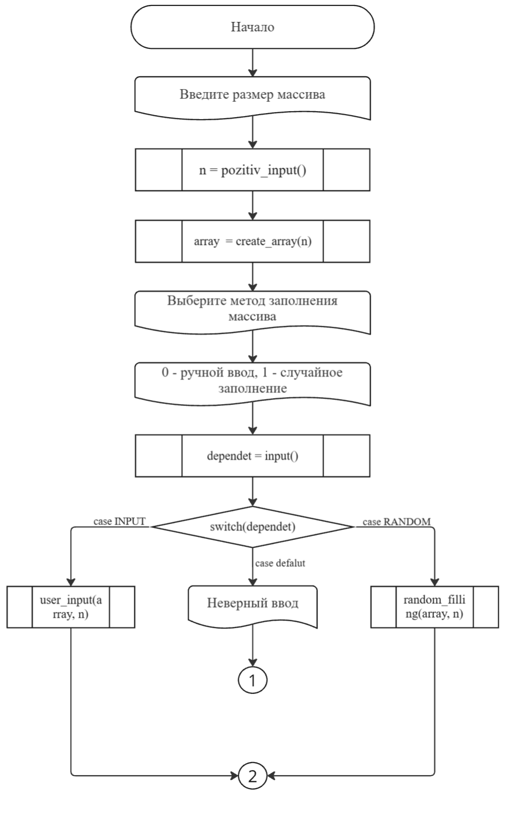
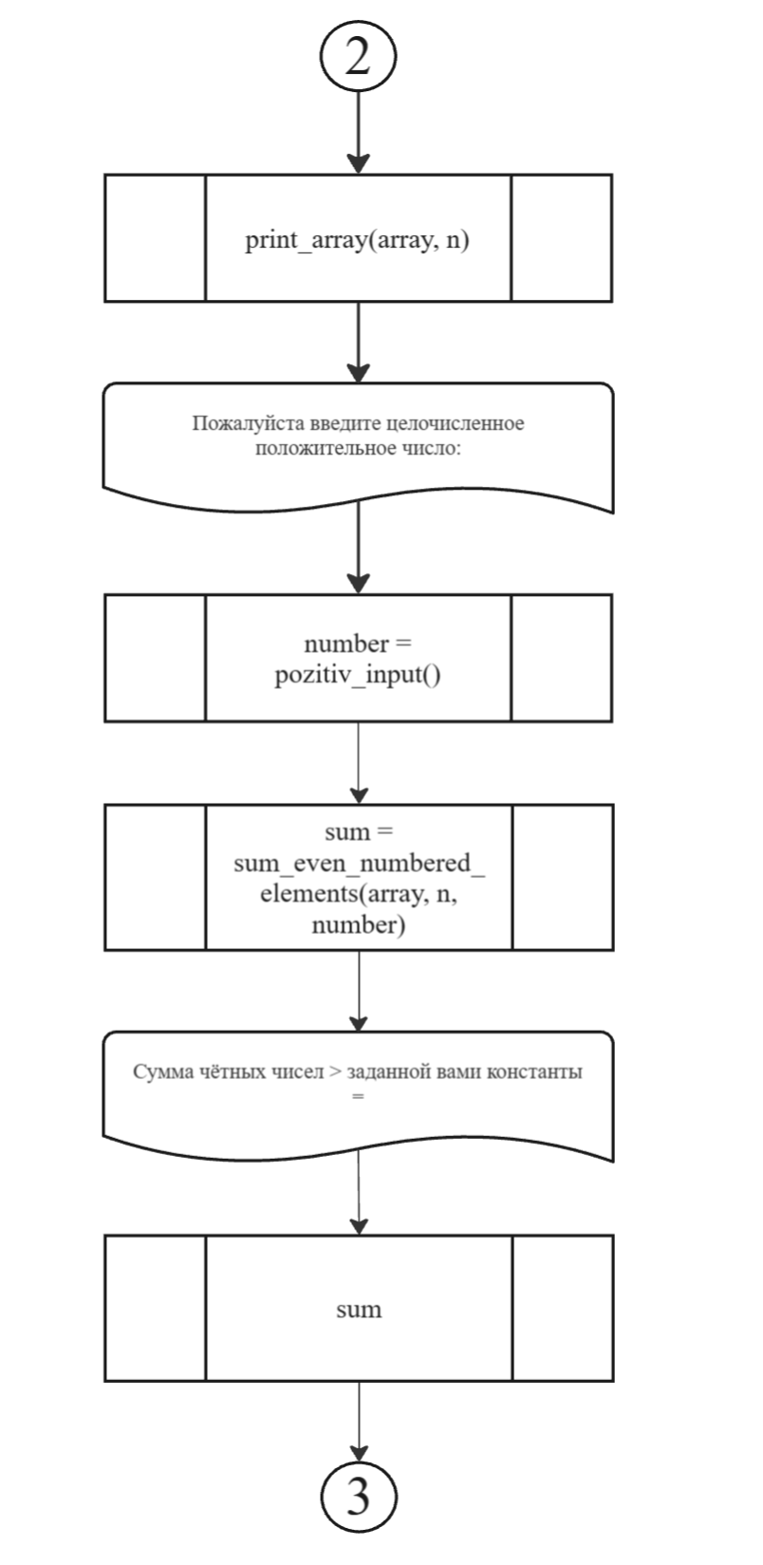

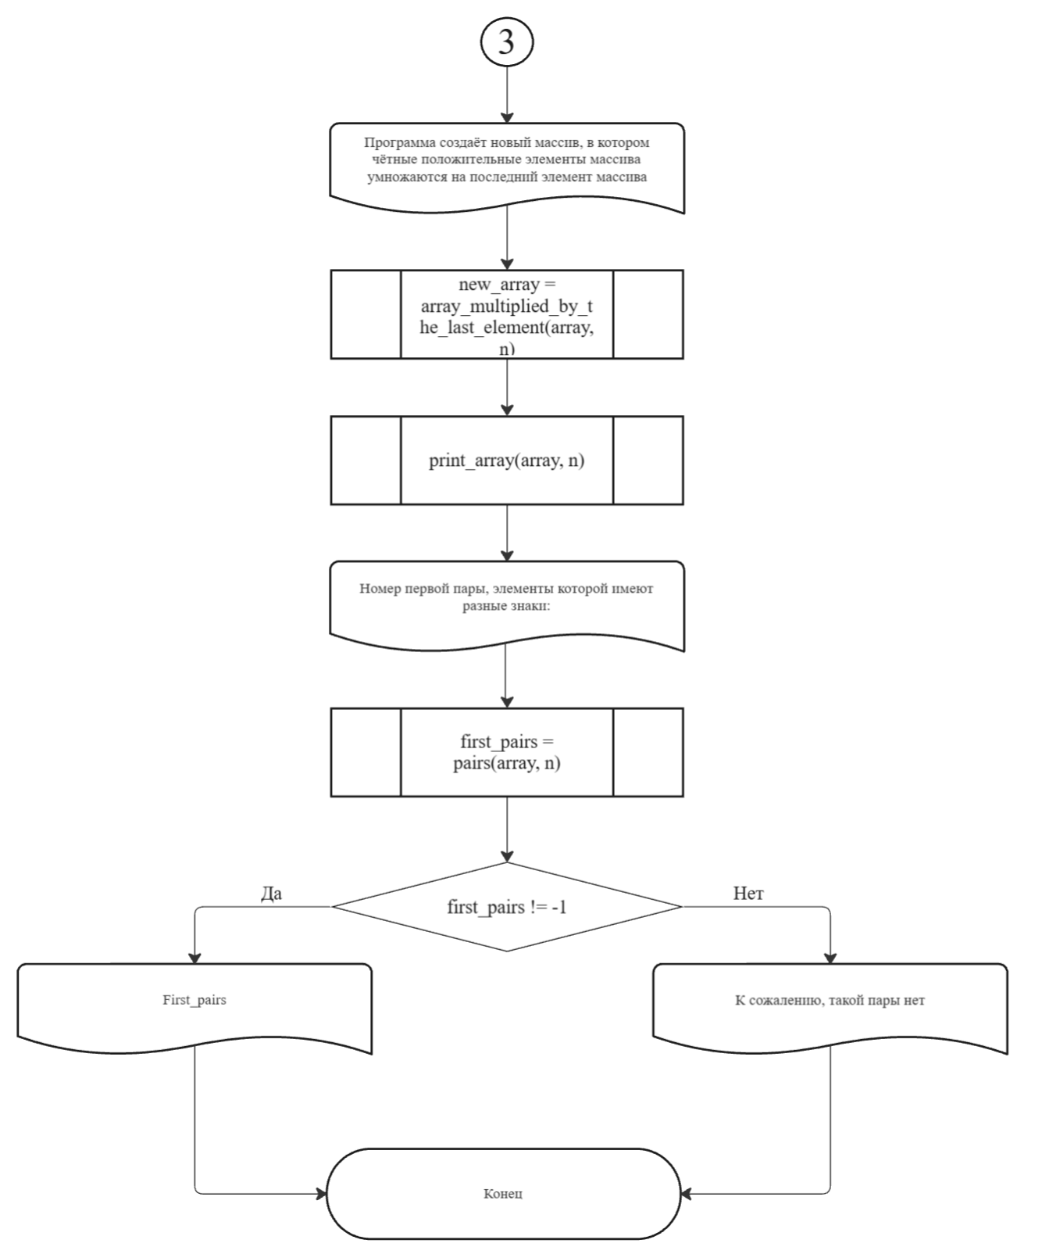
Рисунок 1 – Блок-схема основного алгоритма

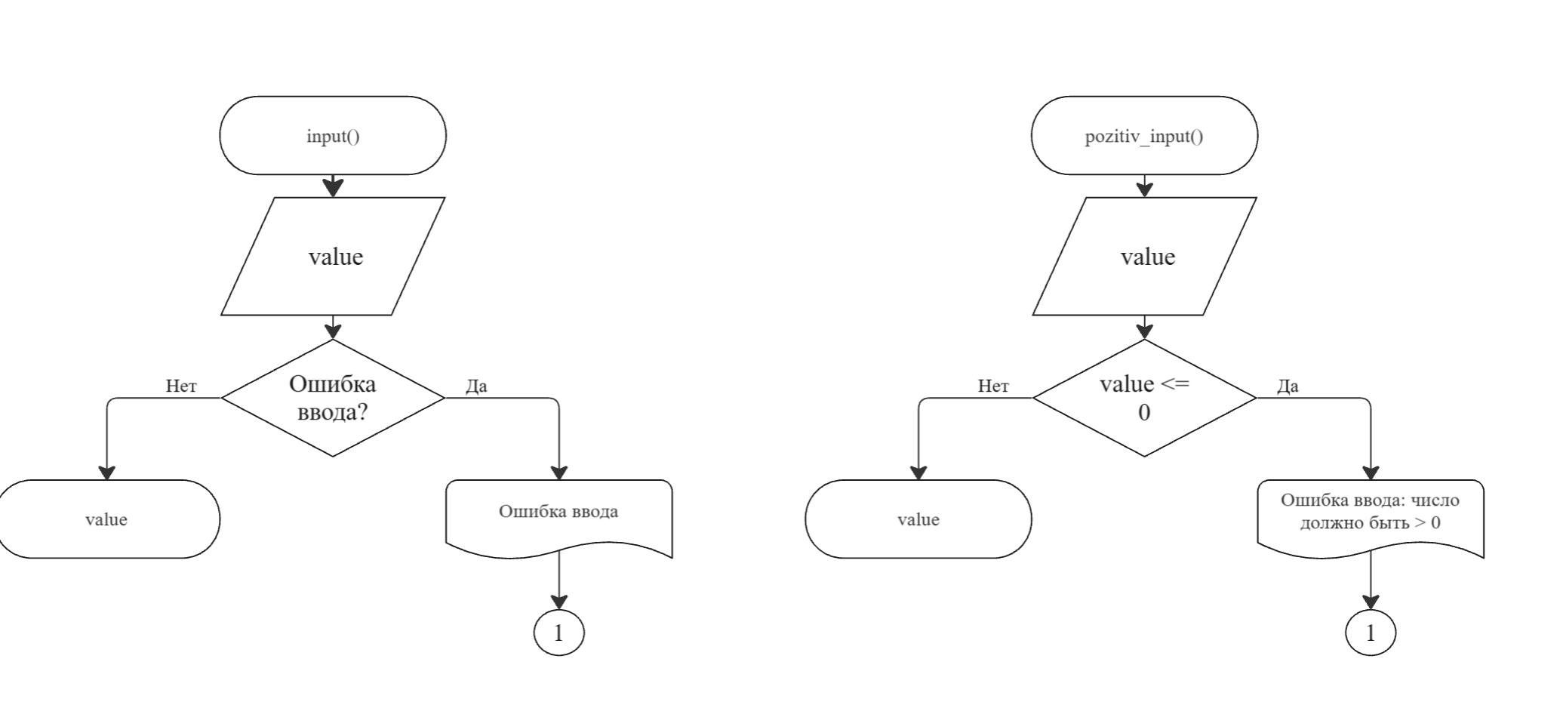
Рисунок 2 – Блок-схема функции input() и pozitiv_input()

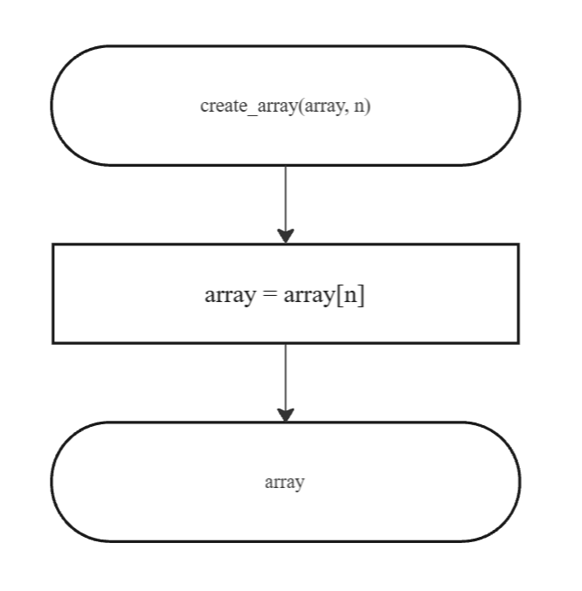
Рисунок 3 – Блок-схема функции create_array(array, n)

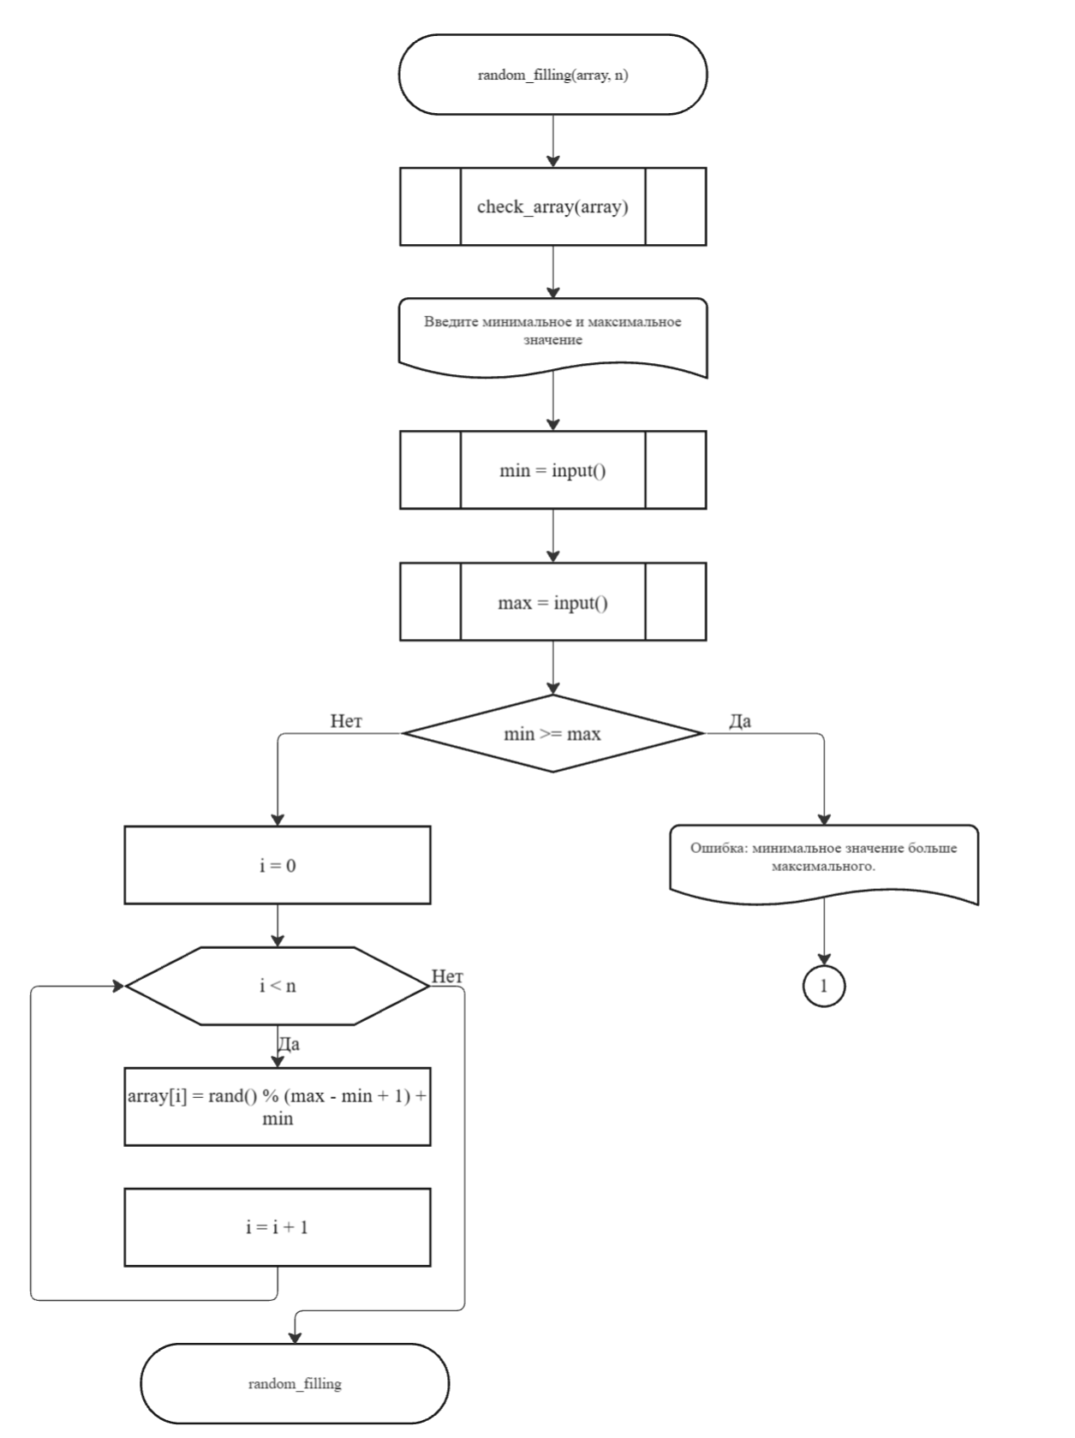
Рисунок 4 – Блок-схема функции random_filling(array, n)
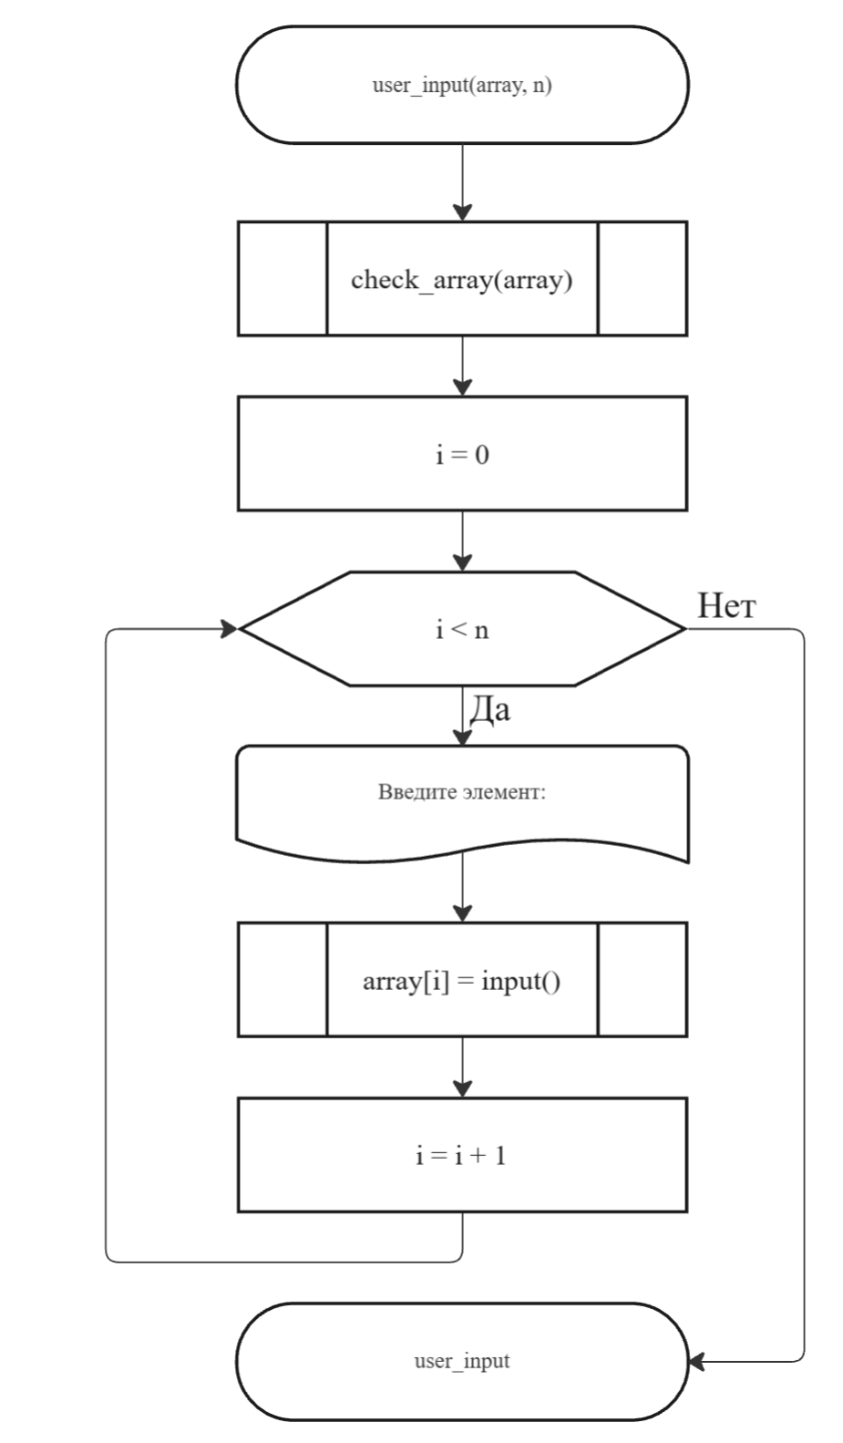
Рисунок 5 – Блок-схема функции user_input(array, n)

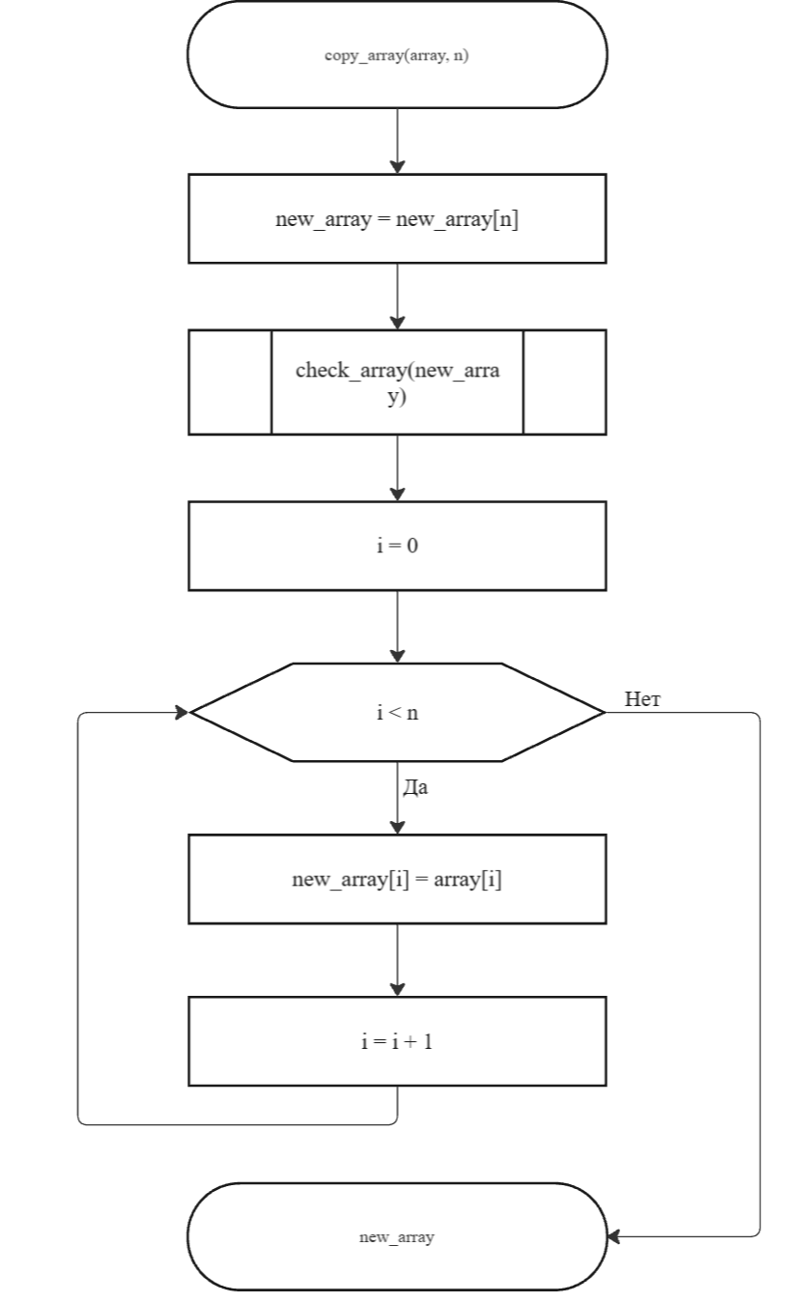
Рисунок 6 – Блок-схема функции copy_array(array, n)

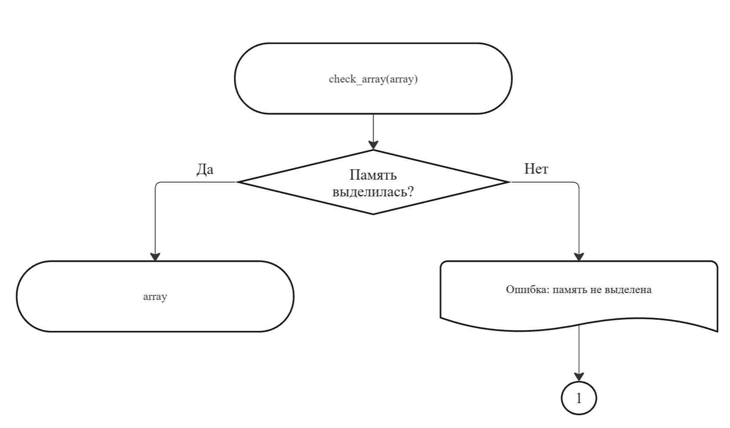
Рисунок 7 – Блок-схема функции check_array(array)

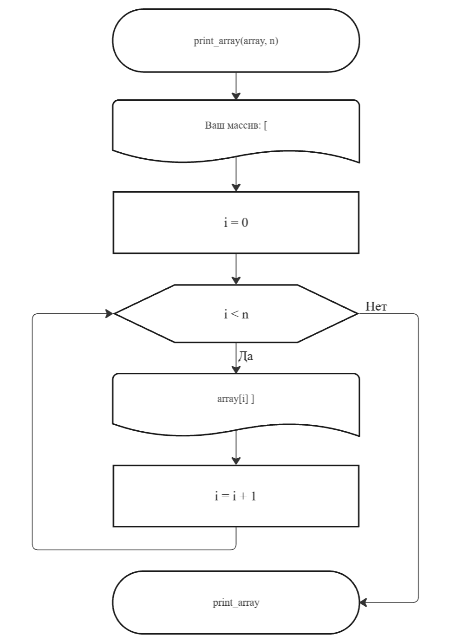
Рисунок 8 – Блок-схема функции print_array(array, n)

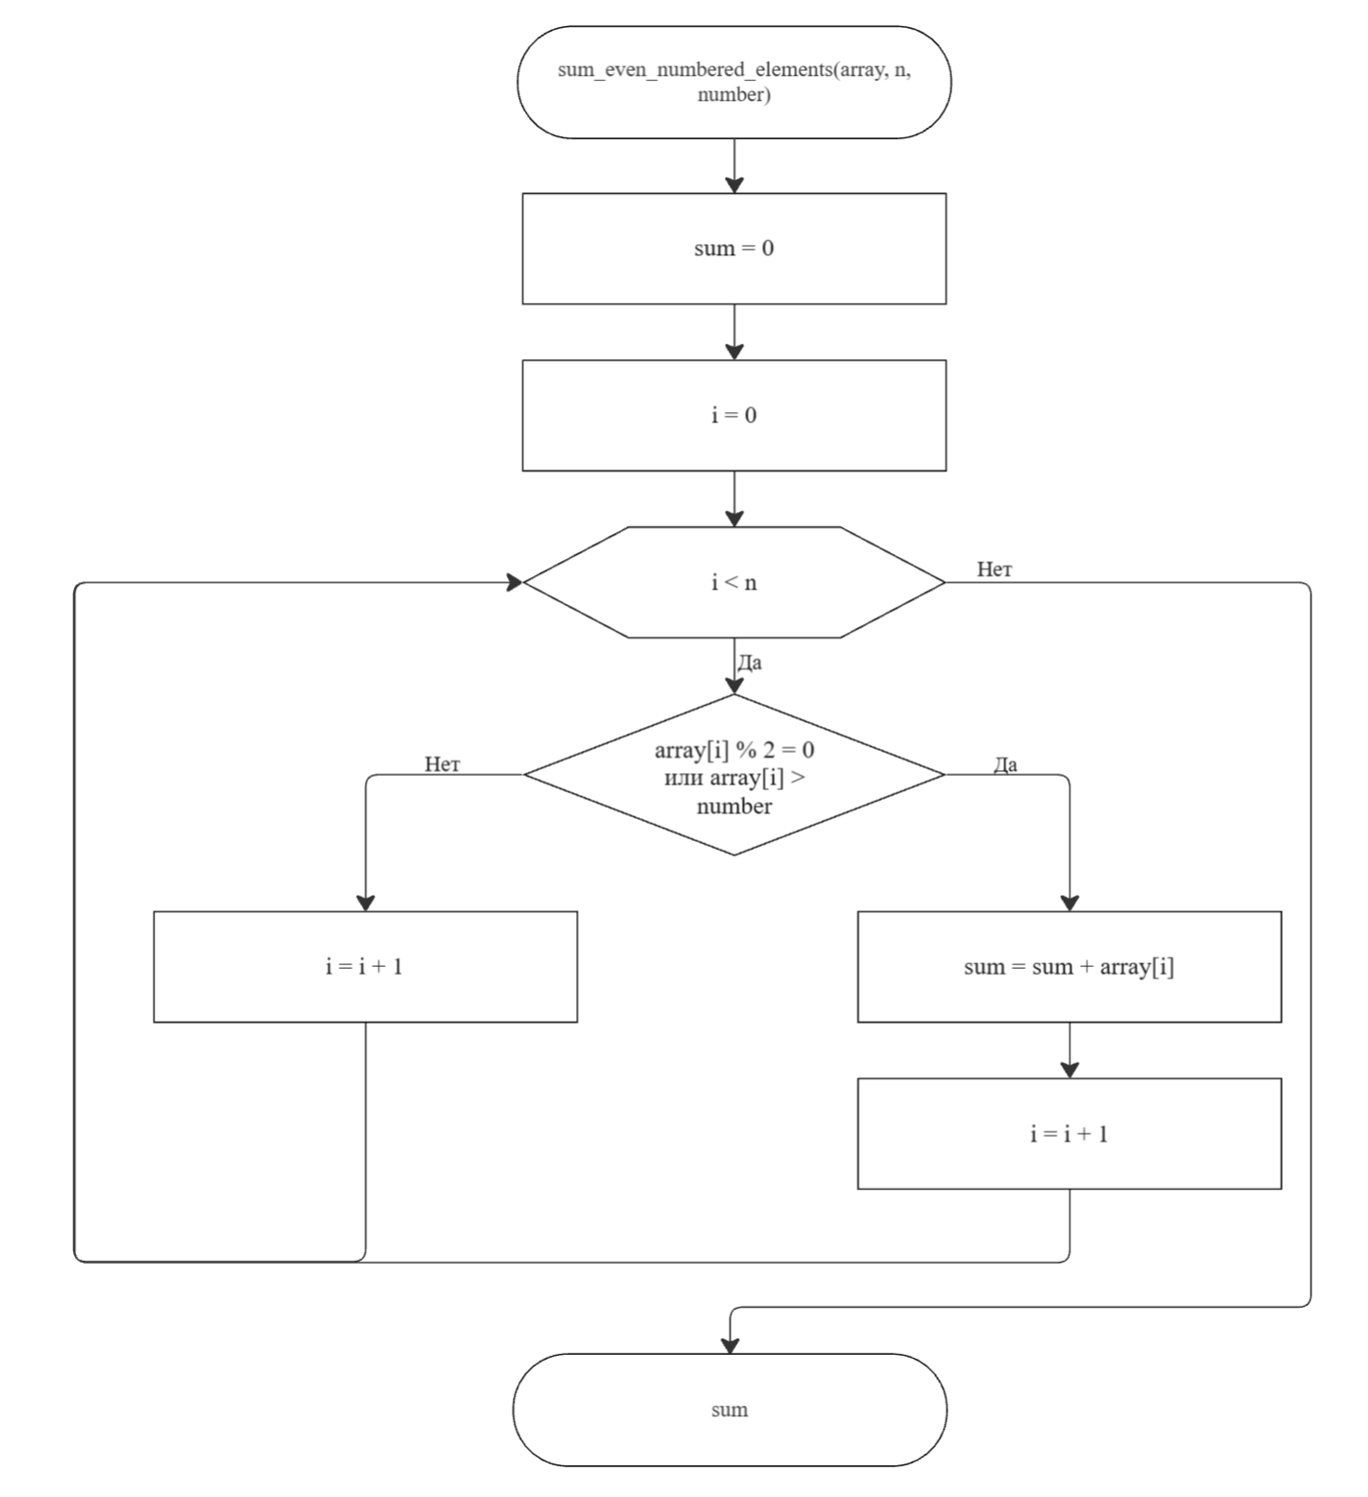
Рисунок 9 – Блок-схема функции sum_even_numbered_elements(array, n, number)

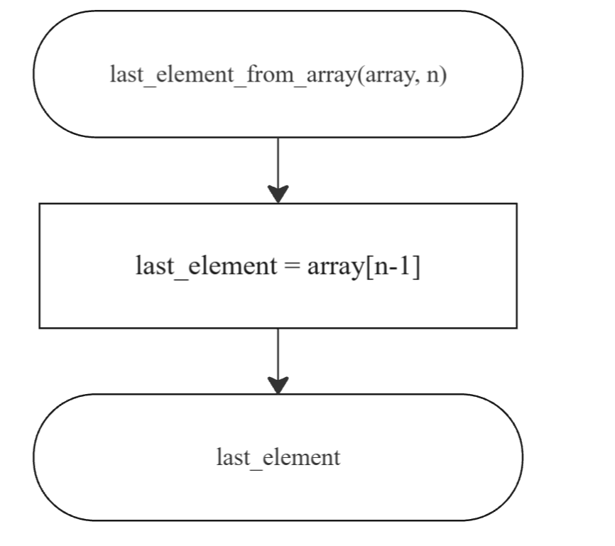
Рисунок 10 – Блок-схема функции last_element_from_array(array, n)

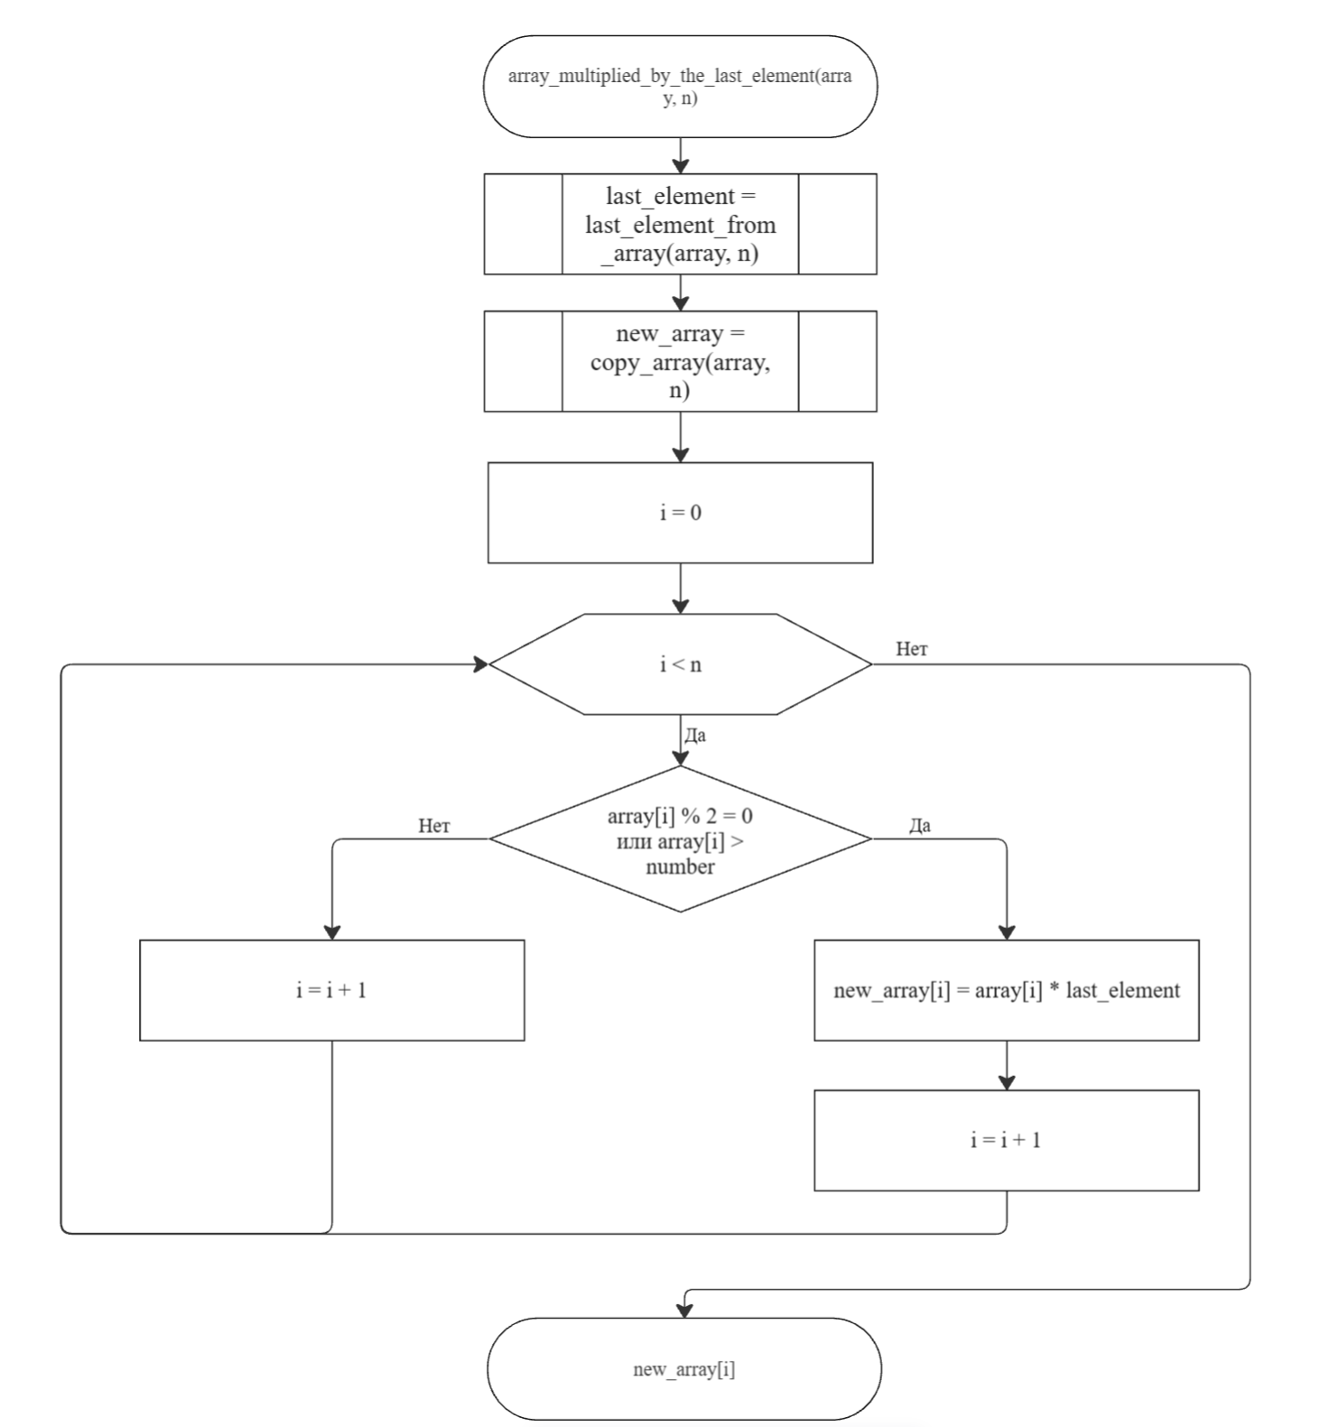
Рисунок 11 – Блок-схема array_multiplied_by_the_last_element(array, n)

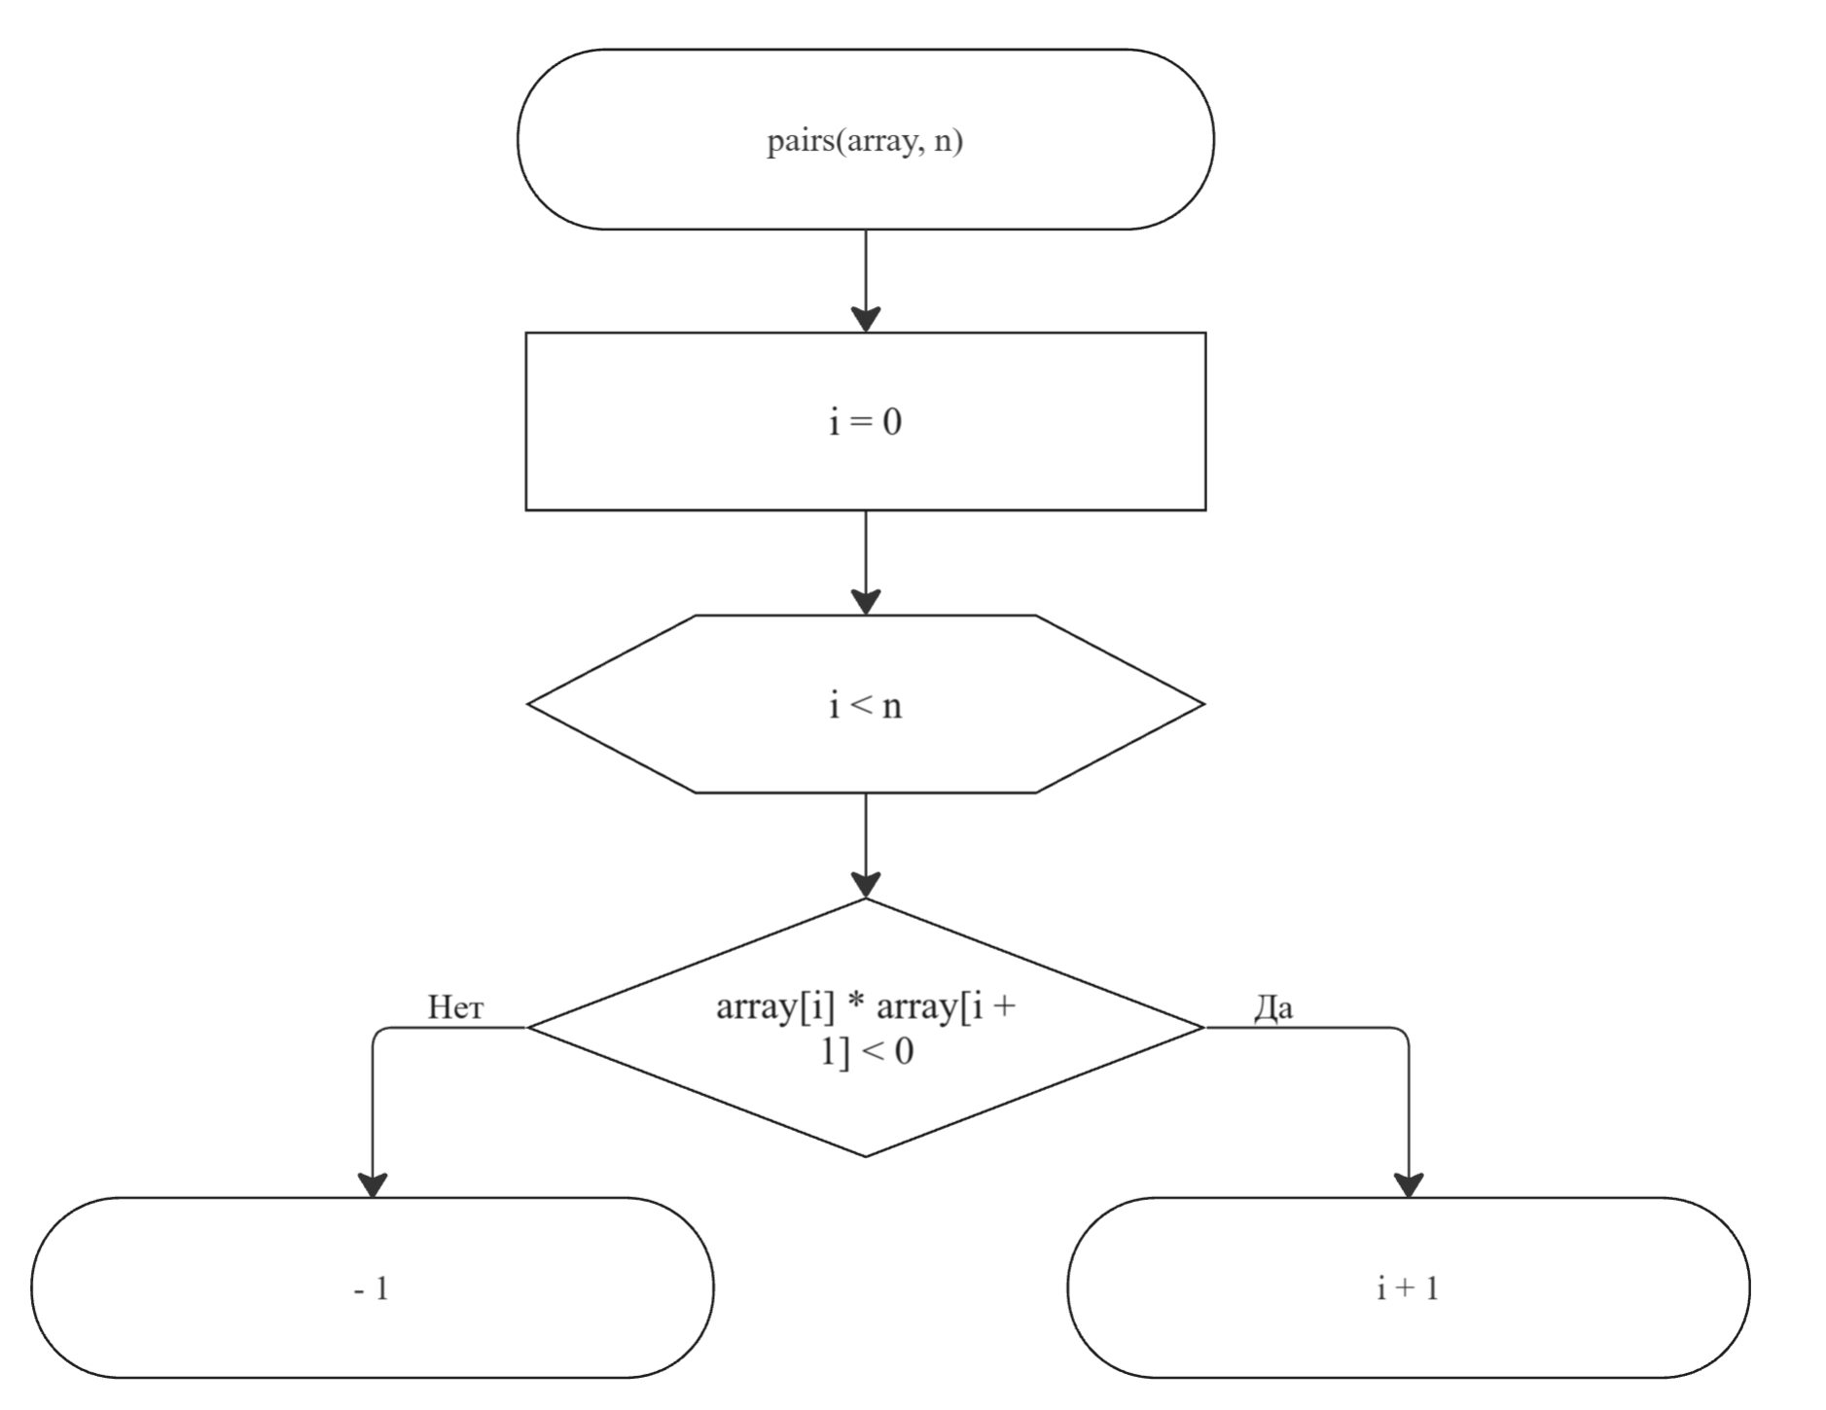
Рисунок 12 – Блок-схема функции paris(array, n)

Код программы на языке С
#include <stdio.h>
#include <stdlib.h>
#include <math.h>
#include <errno.h>
#include <time.h>
#include <locale.h>

/**
* @brief функция, выполняющая проверку введенного пользователем числа
* @return ошибку в случае, если пользователь ввел не число или ввел не одно значение
*/
int input(void);

/**
* @brief функция, выполняющая проверку на положительное число
* @return ошибку в случае, если пользователь ввел отрицательное число
*/
int pozitiv_input(void);

/**
* @brief функция, создающая массив
* @param n переменная, отвечающая за размер массива
* @return возвращает созданный массив
*/
int* create_array(const size_t n);

/**
* @param INPUT отвечате за заполнение массива из потока ввода
* @param RANDOM отвечает за рандомнное заполнение массива
*/
enum choice{
INPUT = 0, RANDOM = 1
};

/**
* @brief заполняет массив рандомными числами
* @param array - указатель на массив (эквивалентно array[])
* @param n переменная, отвечающая за размер массива
* @param min переменная, хранящая в себе минимальное число
* @param max переменная, хранящая в себе максимальное число
*/
void random_filling(int *array, const size_t n);

/**
* @brief заполняет массив пользовательским вводом
* @param array - указатель на массив (эквивалентно array[])
* @param n перемнная, отвечающая за размер массива
*/
void user_input(int *array, const size_t n);

/**
* @brief функция которая печатает массив
* @param array указатель на массив (эквивалентно array [])
* @param n перменная, отвечающая за размер массива
*/
void print_array(const int *array, const size_t n);

/**
* @brief функция, проверяющая адресс
* @return в случае, если адрессс нулевой, программа закрывается
*/
void check_array(const int * array);

/**
* @brief создает новый массив на копии старого
* @param array указатель на массив
*/
int* copy_array(const int *array, const size_t n);

/**
* @brief функция считают сумму четных элементов, значение которых больше заданной константы
* @param *array указатель на массив
* @param n переменная, отвечающая за размер массива
* @param number введенная пользователем константа
* @return возвращает рассчитанную сумму
*/
int sum_even_numbered_elements(const int *array, const size_t n, const int number);

/**
* @brief функция для поиска последнего элемента массива
* @param *array указатель на массив
* @param n переменная, отвечающая за размер массива
* @return возвращает этот элемент
*/
int last_element_from_array(const int *array, const size_t n);

/**
* @brief функция умножает все четные положительные элементы на последний элемент массива
* @param *array указатель на массив
* @param n переменная, отвечающая за размер массива
* @return возвращает измененный массив
*/
int *array_multiplied_by_the_last_element(int *array, const size_t n);

/**
* @brief функция находит номер первой пары соседних элементов с разными знаками
* @param *array указатель на массив
* @param n переменная, отвечающая за размер массива
* @return возвращает номер этой пары
*/
int pairs(const int *array, const size_t n);
int main(void) {
printf("Введите размер массива\n");
const size_t n = (size_t)pozitiv_input();
int* array = create_array(n);

printf("Выберите метод заполнения массива.\n");
printf("%d - ручной ввод, %d - случайное заполнение\n", INPUT, RANDOM);
int dependent = pozitiv_input();
switch (dependent) {
case INPUT:
user_input(array, n);
break;
case RANDOM:
random_filling(array, n);
break;
default:
printf("Неверный ввод.\n");
free(array);
exit(EXIT_FAILURE);
}

print_array(array, n);

printf("Пожалуйста введите целочисленное положительное число:\n");
int number = pozitiv_input();
int sum = sum_even_numbered_elements(array, n, number);
printf("Сумма чётных чисел > заданной вами константы = %d\n", sum);

printf("Программа создаёт новый массив, в котором чётные положительные элементы массива умножаются на последний элемент массива\n");

int *new_array = array_multiplied_by_the_last_element(array, n);
print_array(new_array, n);
free(new_array);

printf("Номер первой пары, элементы которой имеют разные знаки:\n");
int first_pairs = pairs(array, n);
if (first_pairs != -1) {
printf("Номер такой пары = %d\n", first_pairs);
} else {
printf("К сожалению, такой пары нет\n");
}

free(array);
return 0;
}

int input(void) {
int value;
if (scanf("%d", &value) != 1) {
perror("Ошибка ввода");
exit(EXIT_FAILURE);
}
return value;
}

int pozitiv_input(void) {
int value = input();
if (value <= 0) {
perror("Ошибка: введено некорректное число (должно быть > 0)");
exit(EXIT_FAILURE);
}
return value;
}

int* create_array(const size_t n) {
int* array = (int*)malloc(n * sizeof(int));
check_array(array);
return array;
}

void random_filling(int *array, const size_t n) {
check_array(array);

printf("Введите минимальное и максимальное значение:\n");
int min = input();
int max = input();

if (min > max) {
printf("Ошибка: минимальное значение больше максимального.\n");
exit(EXIT_FAILURE);
}

for (size_t i = 0; i < n; ++i) {
array[i] = rand() % (max - min + 1) + min;
}
}

void user_input(int *array, const size_t n) {
for (size_t i = 0; i < n; ++i) {
printf("Введите %zu-й элемент:\n", i + 1);
array[i] = input();
}
}

void print_array(const int *array, const size_t n) {
printf("Ваш массив: [");
for (size_t i = 0; i < n; ++i) {
printf("%d%s", array[i], (i < n - 1) ? ", " : "]\n");
}
}

void check_array(const int *array) {
if (!array) {
perror("Ошибка: массив не выделен");
exit(EXIT_FAILURE);
}
}

int* copy_array(const int *array, const size_t n) {
int* new_array = (int*)malloc(n * sizeof(int));
check_array(new_array);

for (size_t i = 0; i < n; ++i) {
new_array[i] = array[i];
}
return new_array;
}

int sum_even_numbered_elements(const int *array, const size_t n, const int number) {
int sum = 0;
for (size_t i = 0; i < n; i++) {
if (array[i] % 2 == 0 && array[i] > number) {
sum += array[i];
}
}
return sum;
}

int last_element_from_array(const int *array, const size_t n) {
return array[n - 1];
}

int *array_multiplied_by_the_last_element(int *array, const size_t n) {
int last_element = last_element_from_array(array, n);
int *new_array = copy_array(array, n);
for (size_t i = 0; i < n; i++) {
if (array[i] > 0 && array[i] % 2 == 0) {
new_array[i] = array[i] * last_element;
}
}
return new_array;
}

int pairs(const int *array, const size_t n) {
for (size_t i = 0; i < n - 1; i++)
{
if (array[i] * array[i + 1] < 0)
{
return i + 1;
}
}
return -1;
}

РЕзультат выполнения программы и решение тестовых примеров
Ниже представлен результат выполнения программы (Рисунок 13, Рисунок 14). Также представлены тестовые примеры, которые потенциально могут сломать программу (Рисунок 15, Рисунок 16, Рисунок 17, Рисунок 18, Рисунок 19, Рисунок 20, Рисунок 21, Рисунок 22, Рисунок 23).
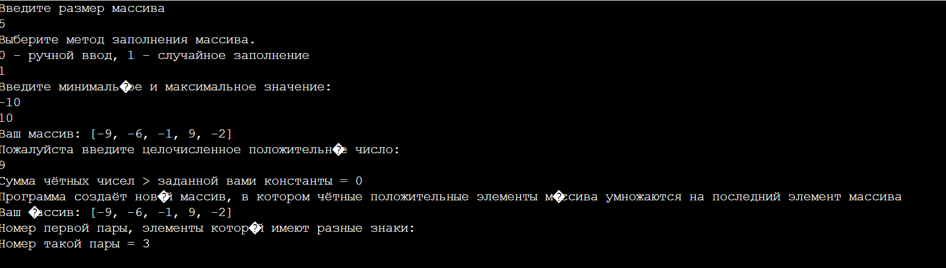
Рисунок 13 – Первый результат выполнения программы

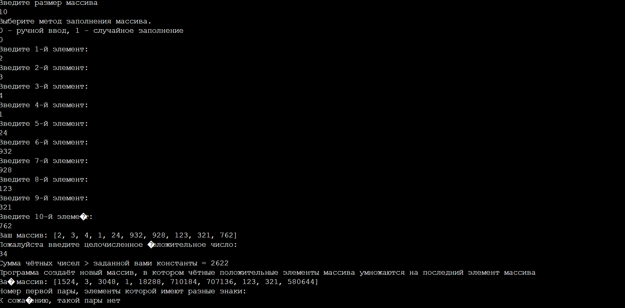
Рисунок 14 – Второй результат выполнения программы

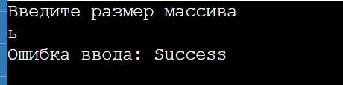
Рисунок 15 – Проверка функции input()

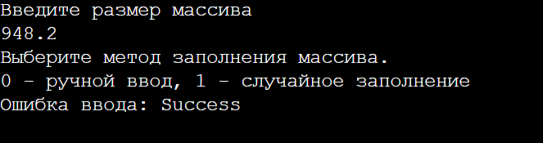
Рисунок 16 – Проверка функции input() (если не int)

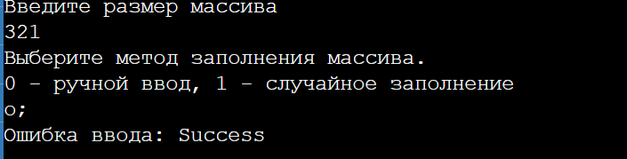
Рисунок 17 – Проверка функции input() (char)

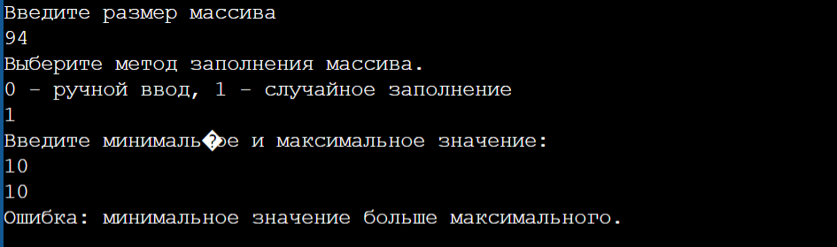
Рисунок 18 - Проверка min = max

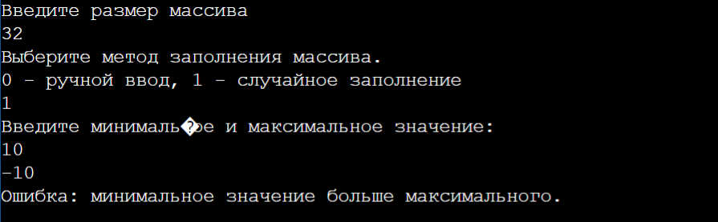
Рисунок 19 – Проверка min > max

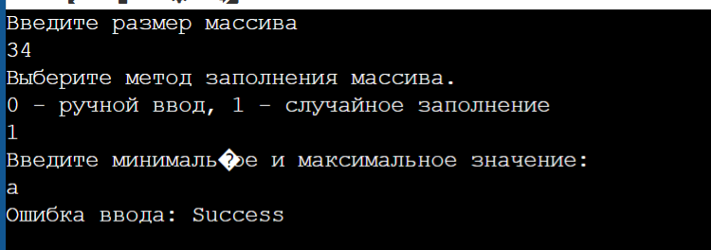
Рисунок 20 – Очередная проверка input()

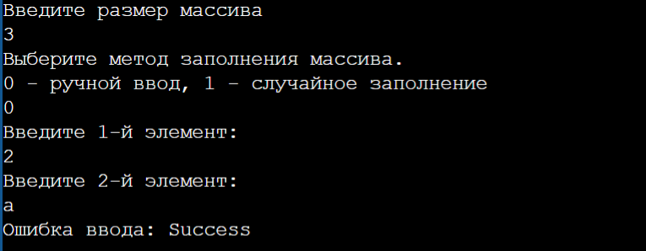
Рисунок 21 – Очередная проверка input()

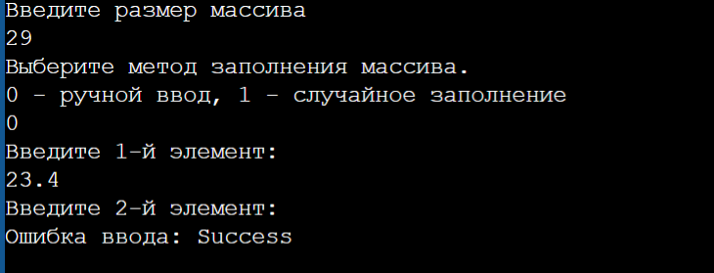
Рисунок 22 – Очередная проверка input()

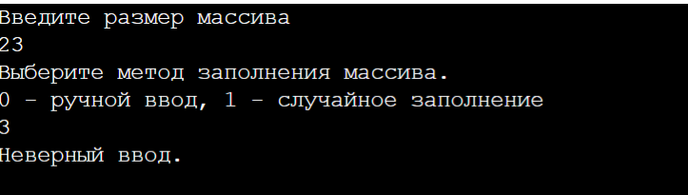
Рисунок 23 – Неверный ввод

